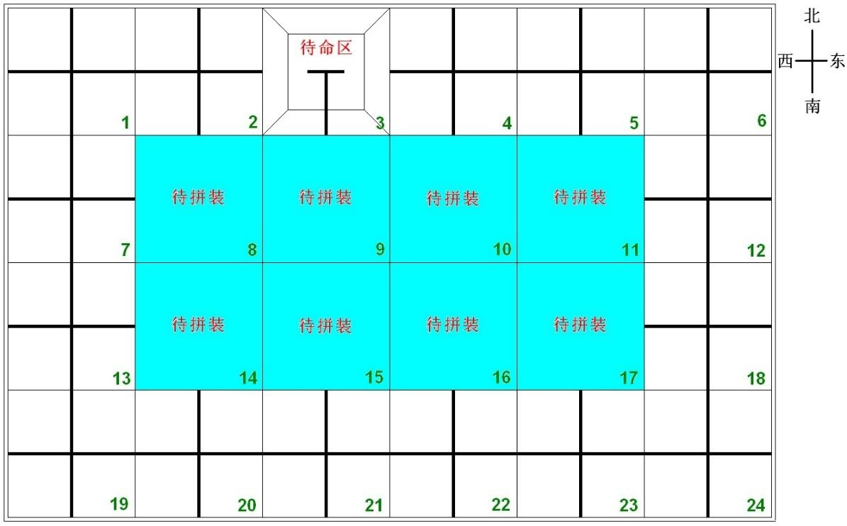

第二十届江苏省青少年机器人竞赛
机器人综合技能比赛规则拟定稿
1机器人综合技能比赛简介
机器人综合技能比赛是中国青少年机器人竞赛项目之一。其活动对象为中小学生，要求参加
比赛的代表队在现场自行拼装机器人、编制机器人运行程序、调试和操作机器人。参赛的机器人
是程序控制的，可以在赛前公布的比赛场地上，按照本规则进行比赛活动。
在中国青少年机器人竞赛中设置机器人综合技能比赛的目的是检验青少年对机器人技术的
理解和掌握程度，激发我国青少年对机器人技术的兴趣，培养动手、动脑的能力。
2比赛主题
本届机器人综合技能比赛的主题为“垃圾分类 助力环保”。
实行垃圾分类，关系广大人民群众生活环境，关系节约使用资源，也是社会文明水平的一个
重要体现。将生活垃圾分为四类：可回收物、有害垃圾、厨余垃圾、其他垃圾，对应的垃圾桶以
蓝、红、绿、灰四种颜色表示。我们应以生活垃圾分类为载体，培养一代人良好的文明习惯、公
共意识和公民意识；开展青年志愿活动，鼓励和引导青少年积极参与生活垃圾分类；动员家庭积
极参与，大力传播生态文明思想和理念，引导家庭成员从自身做起，自觉成为生活垃圾分类的参
与者、践行者、推动者。
本届比赛通过用机器人模拟垃圾分类，加深青少年对生活垃圾分类的了解，培养青少年的创
新科技探索能力，为改善生活环境作努力，为绿色发展、可持续发展作贡献。
3比赛场地与环境
3.1场地
图1是比赛场地的示意图，待命区的位置将在赛前发的赛题中确定。

图1比赛场地示意
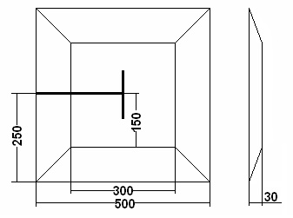
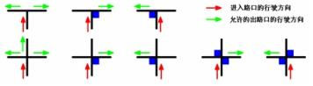

3.2赛场规格与要求
3.2.1 机器人比赛场内部是拼装块拼接而成。场地四周装有白色木质围栏，栏高200mm，厚15～
20mm。为提高参赛队应变能力，正式比赛的场地会有变化，场地长度为3000～6000mm，宽度2000
～4000mm；基础拼装块为用厚15～20mm、长500mm、宽500mm的木工板，场地不进行等比例放大，
场地道具尺寸不变，淡蓝色的8块拼装块可换。第4节中所述的机器人要完成的任务一般分布在场地周
围的固定拼装块上。
3.2.2 两种拼装块刷白色亚光漆，用黑色亚光漆画出（或用黑色胶纸粘贴）宽度为20～25mm的引
导线；以下凡是涉及黑线的尺寸，均指其中心线。固定拼装块上的引导线是连接对边中点的直线
。可换拼装块的图形在赛前公布。
3.2.3 每个固定拼装块被黑色引导线分为东北、东南、西南、西北四个分区。
3.2.4 场上有一块长500mm、宽500mm刷白色亚光漆的锥台，是机器人的待命区，如图2所示。机
器人要从待命区启动，完成任务后还要回到待命区。锥台上虽画有黑色引导线，但机器人可以从
任何一边上下。

图2锥台尺寸（mm）
3.2.5 在黑色引导线的十字或丁字交叉处，可能会出现50mm×50mm的深蓝色转弯标志。机器人
在遇到转弯标志时的正确动作方式如图3所示。

图3转弯标志及允许的出路口行驶方向
3.2.6 往届机器人竞赛中所用的部分可换拼装块的图形可能沿用，但也会有一些新的图形。有
些可换拼装块上可能有6mm高的突起、坡度约12°的坡道、宽320mm高320mm的涵洞，也可能
会出现没有引导线的空白或者有彩色图案的拼装块，等等。
3.2.7 比赛场地尺寸的允许误差是±5mm，拼装块尺寸的允许误差是–3mm，对此，参赛队设计
机器人时必须充分考虑。
3.2.8 拼装的场地尽可能平整，但接缝处可能有2mm的高低差和2mm的间隙。
3.2.9 本次大赛不设置转弯标记，待命区、非十字引导线拼装块的图形以及位置和方向等等，在赛
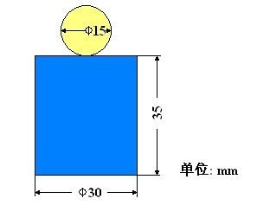

前准备时公布。场地一经公布，在该组别的整个比赛过程中不再变化。
3.3赛场环境
机器人比赛场地环境为冷光源、低照度、无磁场干扰。但由于一般赛场环境的不确定因素
较多，例如，场地表面可能有纹路和不平整，边框上有裂缝，光照条件有变化等等。参赛队在
设计机器人时应考虑各种应对措施。
4可能的机器人任务及得分
以下描述任务不一定同时出现在比赛场地上。这些任务也只是对生活中的某些情景的模拟，
切勿将它们与真实生活相比。
4.1 开始行动
4.1.1 比赛开始前，机器人上预装有1个“环卫工人”模型，模型如图4所示。
4.1.2 机器人要把1名“环卫工人”，送到某个固定拼装块上的规定分区内，运送过程中，“环卫工
人”可以与地面接触。到规定分区后，“环卫工人”模型不能压住黑色引导线。
4.1.3 将“环卫工人”送到规定分区且直立的“环卫工人”记60分，送到但模型倒下扣10分，“环卫
工人”模型压住黑色引导线扣10分，机器人完全脱离该任务拼装块后裁判员记分。
4.1.4 获得50分就算完成“开始行动”任务。

图4环卫工人模型
4.2全城动员
4.2.1 机器人沿黑色引导线从非十字线拼装块的一口进入，从另一口出去，如果遇到转弯标志，
应按3.2.5的规定通过。完成全城动员任务可与其它任务混合完成，不需要是连续的。在全城动
员过程中也可以通过十字线拼装块。如果不指定全城动员任务，通过所有非十字线拼装块和转弯
标志均不记分。
4.2.2通过一个非十字拼装块记8分，通过一个转弯标志记5分，通过转弯标志不正确扣 3分。
4.2.3 在全城动员任务中获得50分就算完成了任务。
4.3道路清理
4.3.1 尚待移除的“杂物”用去掉标签（或在罐外包一层铝箔）的标准 355ml易拉罐表示，向上直
立。罐中装黄沙（不能采用液体），使重量达到500g。“杂物”被布置在黑色引导线或它们的交叉
点上，具体位置另定。
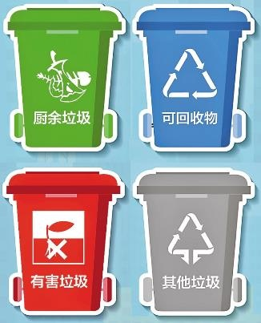

4.3.2 移除“杂物”的标准是把它移动到不再与黑色引导线接触的地方，且不得超出该任务拼装块，
机器人完全脱离该任务拼装块，裁判员记分。在完成此任务期间，除完成“全城动员”任务外，不
得穿插其它任务，一旦插入其它任务，本任务即告结束，但已有的得分有效。
4.3.3 机器人每成功移除一个“杂物”计10分。全部移除，加计20分。
4.3.4 获得50分就算完成“道路清理”任务。
4.4 竖立标志
4.4.1 一个印有垃圾分类图案的标志牌（如图5所示），标志牌为80mm×50mm×30mm的长方体，
平放在某个固定拼装块上，要求机器人将其直立起来（标志最长的方向垂直于地面），不得超出
原有拼装块，且不得压住引导线。

图5 垃圾分类标志
4.4.2标志直立记60分，标志超出原有拼装块扣10分，标志颠倒扣10分。机器人完全脱离该任
务拼装块后裁判员记分。
4.4.3 得到50分即为完成“竖立标志”任务。
4.5垃圾分拣(1)
4.5.1 在某一个十字拼装块上堆放着4个边长均为20mm的立方体代表不同“垃圾”，其中2个绿
色立方体代表“厨余垃圾”，2个灰色立方体代表“其他垃圾”，这4个立方体彼此之间没有粘接。
不同颜色立方体的位置是随机的，可能的摆放方式如图6所示。机器人行驶到该拼装块内，将尽
可能多的立方体装入到机器人上，使得这些立方体与地面不再接触，并将这些立方体运送到对应
颜色的垃圾桶内。垃圾桶模型如图7所示，垃圾桶颜色分为四种，分别为：“可回收物”（蓝色）、
“有害垃圾”（红色）、“厨余垃圾”（绿色）、“其他垃圾”（灰色），机器人可多次进出任务拼装
块进行分拣，但不能穿插除“全城动员”外的其它任务，机器人最后一次完全脱离该任务拼装块裁
判员记分。
4.5.2 分拣所用的垃圾桶尺寸如图8所示，垃圾桶尺寸为120mm×120mm×60mm，两个垃圾桶的
位置由赛题公布。
4.5.3正确分拣一个立方体到对应垃圾桶记20分。错误放置一个立方体扣20分。
4.5.4获得50分就算完成“垃圾分拣(1)”任务。
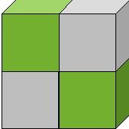

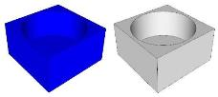
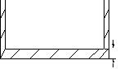
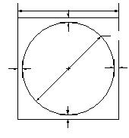
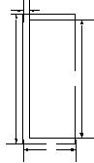
10

图6立方体的堆放方式

图7 垃圾桶模型

10

120
10

Ø100

10

60

图8垃圾桶模型尺寸
4.6垃圾分拣(2)
4.6.1 在某一个十字拼装块上堆放着4-8个边长均为20mm的立方体代表不同“垃圾”，其中红色
立方体代表“有害垃圾”；蓝色立方体代表“可回收物”。不同颜色立方体的位置和摆放方式随机，
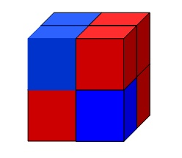

图9所示仅为其中一种摆放方式。机器人行驶到该拼装块内，将尽可能多的立方体装入到机器人
上，使得这些立方体与地面不再接触，并将这些立方体运送到对应的垃圾桶内，机器人可多次进
出任务拼装块进行分拣，但不能穿插除“全城动员”外的其它任务，机器人最后一次完全脱离该任
务拼装块裁判员记分。
4.6.2 分拣所用的垃圾桶尺寸如图8所示，垃圾桶尺寸为 120mm×120mm×60mm，两个垃圾桶的
位置由赛题公布。
4.6.3正确分拣一个立方体到对应垃圾桶记20分。错误放置一个立方体扣20分。
4.6.4获得50分就算完成“垃圾分拣(2)”任务。

图9立方体的堆放方式
4.7神秘任务
本次大赛设置神秘任务，神秘任务的具体要求由比赛现场赛题给出，要求参赛机器人能够实现基本
的巡线、抓取、放置、声光指示、颜色识别等功能。
4.8返回
4.8.1 “返回”必须是最后一个完成的比赛任务。
4.8.2“返回”的标准是机器人登上锥台并不再运动，且与锥台以外的任何表面 (含围栏表面)没有接
触。机器人完成任务过程中通过待命区和重试时机器人回到待命区不属于完成“返回”任务。
4.8.3按要求完成“返回”任务可获得50分。
5 机器人
本节提供设计和构建机器人的原则和要求。参赛前，所有机器人必须通过检查。参加机器
人综合技能比赛的机器人限用竞赛组委会指定的机器人套材。只要有可能，也允许套材的混合
使用。
5.1 每支参赛队只能使用一台按程序运行的机器人。
5.2 在待命区内，机器人外形最大尺寸不得超过长250mm、宽250mm、高300mm。在比赛开始
后，机器人可以变形超出此尺寸限制。
5.3 机器人上必须展示参赛队编号。在不影响正常比赛的基础上，机器人可进行个性化的装饰
，以增强其表现力和容易被识别。
5.4 每台机器人所用的控制器、电机、传感器及其它结构件，数量不限。但机器人的控制器、
电机、传感器必须是独立的模块。机器人的重量不得超过3kg。

5.5 机器人上的所有零部件必须可靠固定，不允许分离或脱落在场地上。
5.6 为了安全，机器人所使用的直流电源电压不得超过12V。
5.7 不允许使用有可能损坏比赛场地的危险元件。
5.8 机器人必须设计成只用一次操作（如，按一个按钮或拨一个开关）就能启动。
5.9 机器人必须能原地旋转，旋转的次数可控。机器人还应在明显位置装一个可见光LED（颜
色不限），它的开/关应可控。
5.10 参赛队不得使用遥控调试并记录数据的方式完成编程。
6比赛
6.1参赛队
6.1.1 每支参赛队应由2名学生和1名教练员（教师或学生）组成。学生必须是2021年6月前
在学校注册的在读学生。
6.1.2 参赛队员应以积极的心态面对和自主地处理在比赛中遇到的所有问题，自尊、自重，友
善地对待和尊重队友、对手、志愿者、裁判员和所有为比赛付出辛劳的人，努力把自己培养成
为有健全人格和健康心理的人。
6.2 赛制
6.2.1 机器人综合技能比赛按小学、初中、高中三个组别分别进行。
6.2.2 比赛不分初赛与复赛。每支参赛队要进行三轮比赛，每次比赛均记分。
6.2.3 比赛场地上规定了机器人要完成的任务（在4.1～4.8的任务中选定，也可能有一些临时
设定的任务）。小学、初中、高中三个组别要完成的任务数可能不同。
6.2.4 所有场次的比赛结束后，每支参赛队各场得分之和作为该队的总成绩，按总成绩对参赛
队排名。
6.2.5 竞赛组委会有可能根据参赛报名和场馆的实际情况变更赛制。
6.3 比赛过程
6.3.1 搭建机器人与编程
6.3.1.1 搭建机器人与编程只能在准备区进行。
6.3.1.2 参赛队的学生队员检录后方能进入准备区。裁判员对参赛队携带的器材进行检查，所有
器材必须是散件，除控制器和电机可维持出厂时的状态外，其它所有零件不得以焊接、铆接、
粘接等方式组成部件。队员不得携带U盘、光盘、无线路由器、手机、相机等存储和通信器材，
不得自带计算机。所有参赛学生在准备区就座后，裁判员把场地图和比赛须知发给参赛队。
6.3.1.3 参赛学生打开组委会提供的计算机后，根据所用的器材，安装相应厂家的编程软件。参
赛选手在准备区不得上网和下载任何程序，不得使用相机等设备拍摄比赛场地，不得以任何方
式与教练员或家长联系。
6.3.1.4 参赛学生在准备区有2小时的搭建机器人、调试和编制程序的时间。结束后，各参赛
队把机器人排列在准备区的指定位置，封场，上场前不得修改程序和硬件设备。

6.3.1.5 参赛队在每轮比赛结束后，允许在准备区简单地维修机器人和修改控制程序，但不能打
乱下一轮出场次序。
6.3.2 赛前准备
6.3.2.1 准备上场时，队员领取自己的机器人，在引导员带领下进入比赛区。在规定时间内未到
场的参赛队将被视为弃权。
6.3.2.2 上场的2名学生队员，站立在待命区附近。
6.3.2.3 队员将自己的机器人放入待命区。机器人的任何部分及其在地面的投影不能超出待命区。
6.3.2.4 到场的参赛队员应抓紧时间（不超过1分钟）做好启动前的准备工作，准备期间不得启
动机器人，不能修改程序和硬件设备。完成准备工作后，队员应向裁判员示意。
6.3.3 启动
6.3.3.1 裁判员确认参赛队已准备好后，将发出“5，4，3，2，1，开始”的倒计时启动口令。随
着倒计时的开始，队员可以用一只手慢慢靠近机器人，听到“开始”命令的第一个字，队员可以
触碰一个按钮或给传感器一个信号去启动机器人。
6.3.3.2 在“开始”命令前启动机器人将被视为“误启动”并受到警告或处罚。
6.3.3.3 机器人一旦启动，就只能受自带的控制器中的程序控制。队员一般不得接触机器人（重
试的情况除外）。
6.3.3.4 启动后的机器人不得故意分离出部件或把机械零件掉在场上。偶然脱落的机器人零部件，
由裁判员随时清出场地。为了策略的需要而分离部件是犯规行为。
6.3.3.5 启动后的机器人如因速度过快或程序错误将所携带的物品抛出场地，该物品不得再回到
场上。
6.3.3.6 机器人进入某个有任务的拼装块即为执行该任务的开始，一旦离开该拼装块即为执行任
务的结束，立即对完成任务的情况记分。留在场上的可活动的任务模型可由队员移至不影响机
器人运动的场边或场外，此拼装块不再是有任务的拼装块。
6.3.3.7 机器人在进入任务拼装块后为完成任务需要可以短暂脱离黑色引导线，执行完动作后要
回到原来的轨道上继续前进。
6.3.3.8 比赛中除了“全城动员”任务外，不允许穿插其它任务。
6.3.4 重试
6.3.4.1 机器人在运行中如果出现故障或未完成某项任务，参赛队员可以向裁判员申请重试。
6.3.4.2 裁判员同意重试后，场地状态原则上保持不变。如果因为未完成某项任务而重试，该项
任务所用的道具可以由参赛队员恢复到比赛开始前的状态。重试时，队员可将机器人搬回待命
区，重新启动。
6.3.4.3 每场比赛重试的次数不限。
6.3.4.4 重试期间计时不停止，也不重新开始计时。重试前机器人已完成的任务有效，但是，如
果参赛队员要求恢复某项任务的道具，即使该项任务已经完成或部分完成，相应的得分不再有
效。

6.3.5 比赛结束
6.3.5.1 每场比赛时间为150秒钟。
6.3.5.2 参赛队在完成一些任务后，如不准备继续比赛，应向裁判员示意，裁判员据此停止计时，
结束比赛；否则，等待裁判员的终场哨音。
6.3.5.3 裁判员吹响终场哨音后，参赛队员除应立即关断机器人的电源外，不得与场上的机器人
或任何物品接触。
6.3.5.4 本届大赛将采用大屏将记分结果告知参赛队员，参赛队员确认无误后签字确认成绩，如
有争议应提请裁判长仲裁。
6.3.5.5 参赛队员将场地恢复到启动前状态，并立即将自己的机器人搬回准备区。
7记分
7.1每场比赛结束后，按完成任务的情况计算得分。完成任务的记分标准见第4节。
7.2完成任务的次序不影响单项任务的得分。
7.3如果完成了规定的所有任务且比赛结束的时间不超过 150秒，额外加记时间分。时间分为（150
－结束比赛实际所用秒数）。
7.4如果在比赛中没有重试，机器人动作流畅，一气呵成，加记流畅奖励 50分。
8犯规和取消比赛资格
8.1未准时到场的参赛队，每迟到1分钟则判罚该队10分。如果2分钟后仍未到场，该队将被取消比
赛资格。
8.2第1次误启动将受到裁判员的警告，机器人回到待命区再次启动，计时重新开始。第2次误启动
将被取消比赛资格。
8.3为了策略的需要而分离部件是犯规行为,视情节严重的程度可能会被取消比赛资格。
8.4机器人以高速冲撞场地设施导致损坏将受到裁判员的警告，第 2次损坏场地设施将被取消比赛
资格。
8.5除机器人在十字线拼装块中完成任务外，机器人未按黑色引导线运动，为技术性犯规，应重
试。机器人未按转弯标志转弯，为技术性犯规，无需重试，但每次应扣3分。
8.6比赛中，参赛队员有意接触比赛场上的物品或机器人，将被取消比赛资格。偶然的接触 可以不
当作犯规，除非这种接触直接影响到比赛的最终得分。
8.7不听从裁判员的指示将被取消比赛资格。
8.8参赛队员在未经裁判长允许的情况下私自与教练员或家长联系，将被取消比赛资格。
9 奖励
9.1 每个组别按总成绩排名。
如果出现局部并列的排名，按如下顺序决定先后：
⑴所有场次中完成单项任务总数多的队在前；
⑵最低分高的队在前；

⑶次最低分高的队在前；
⑷机器人重量小的队在前，或由裁判确定。
9.2 按照参赛队成绩排名确定一、二、三等奖及参加国赛名单。
10 其它
10.1 省赛规则如有更新将另行发布！关于国赛规则解释更新，可参考中国青少年机器人竞赛网站
（http://robot.xiaoxiaotong.org/）的“比赛项目”栏目中以“重要通知”的形式发布。
10.2 比赛期间，凡是规则中没有说明的事项由裁判委员会决定。竞赛组委会委托裁判委员会对
此规则进行解释与修改。
10.3 本规则是实施裁判工作的依据。在比赛中，裁判有最终裁定权。他们的裁决是最终裁决。
裁判不会复查重放的比赛录像。关于裁判的任何问题必须由一名学生代表在两场比赛之间向裁
判长提出。组委会不接受教练员或学生家长的投诉。
10.4 本次比赛中组委会根据参赛者情况将会对任务数量做出调整，以实际公布的任务数量为准。为与国赛接轨，组委会采用赛题抽签式竞赛，不能保证所有任务都会被抽取到，参赛队员应当具备随机应变的准备和能力。
10.5 本次比赛中如裁判员发现参赛队员有串通程序，携带U盘传送程序等行为嫌疑，一经证实。将取消该项目内一个单位所有队伍成绩。
10.6 根据历届国赛实施情况，本次比赛每个队伍只能携带一台电脑进行编程，如竞赛过程中电脑发生故障责任自负，不可更换电脑。如发现第二台电脑则不得进行比赛，如比赛中发现有手机、PAD、平板电脑等超过1台的可以用来编程的设备则立即取消比赛成绩。
10.7 友情提醒：本次省赛赛制完全与全国接轨，参赛选手务必考虑机器人在不同场地上进行多轮次竞赛所带来的误差容错性。

组别：
分值
60
如模型倒下
-10
8/个
5/个
-3/次
清除的杂物
全清加分
60
-10
-10
20/个
20/个
-20/个
20/个
20/个
-20/个
200
50
1/秒
50
记分员：
数据录入：

数量
-10
50
10/个
20
50
50
50
100
50
得分
50
50
完成任务标准

附录
第二十届江苏省青少年机器人竞赛

机器人综合技能比赛记分表

参赛队：

事项
环卫工人模型在规定分区直
立且不压黑线
开始行动

如压住黑色引导线
通过非十字拼装块
全城动员 及，转弯正确
及，转弯不正确

道路清理

标志在拼装块上直立
竖立标志 如标志超界
如标志颠倒
正确分拣厨余垃圾
垃圾分拣（1）正确分拣其他垃圾
错误分拣垃圾
正确分拣有害垃圾
垃圾分拣（2）正确分拣可回收物
错误分拣垃圾
神秘任务 完成
返回 机器人回到待命区
节省的时间（秒）
流畅奖励分
犯规罚分
总分

关于取消比赛资格的记录：

裁判员：
参赛队员：
裁判长：

